
2025年 11月28日
株式会社ホビージャパン
ホビージャパン
大映特撮写真集
妖怪、ガメラ、大魔神
2025年11月28日（金）発売
株式会社ホビージャパン（本社：東京都渋谷区、代表取締役社長：松下大介）は、大映が手掛けてきた特殊撮影の歴史を特集した書籍「大映特撮写真集 妖怪、ガメラ、大魔神」を2025年11月28日(金)より全国書店で発売いたします。

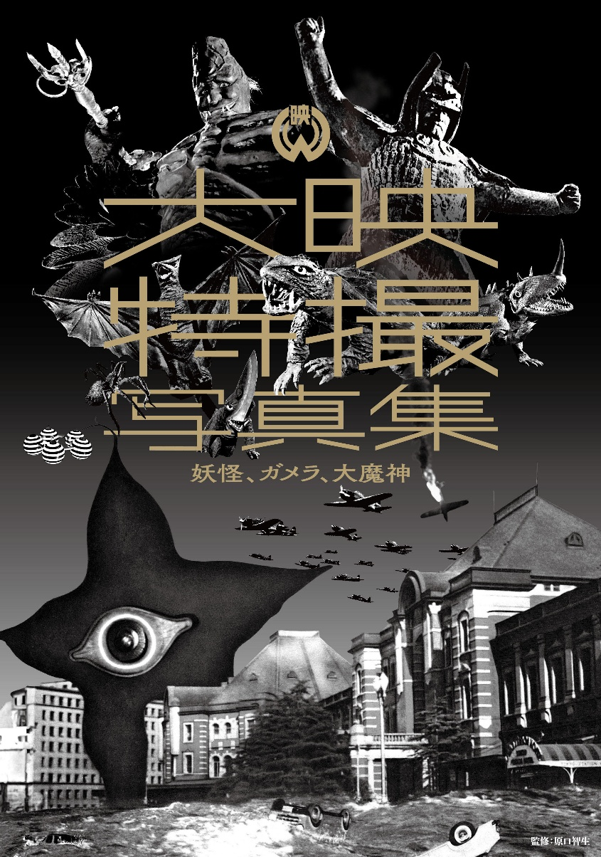
東のガメラ！西の大魔神！大映特撮の特撮技術を堪能する写真集！
大映が手掛けてきた特殊撮影の歴史がわかる、決定版の書籍「大映特撮写真集 妖怪、ガメラ、大魔神」が11月28日(金)に発売！！ ガメラ生誕60年（11月27日）に合わせた、大映特撮115作の貴重なスチール・メイキングスナップの写真集です。
1942年から1971年まで続いた「大日本映画製作株式会社（大映）」の作品の中から、特殊撮影・特殊メイクを用いたものをできる限り紹介。大映京都と大映東京に分けて掲載し、それぞれのカラーや技術の進化を浮き彫りにします。
「ガメラシリーズ」「大魔神シリーズ」「妖怪シリーズ」などの人気特撮作品から、怪談、化け猫、ディザスタームービー。さらに『かくて神風は吹く』（44年）、『花くらべ狸御殿』（49年）などの『ゴジラ』以前に円谷英二が特撮を手掛けた作品まで、貴重な写真が満載。
大映特撮の顔といえるガメラ生誕60年以外にも、大映特撮の原点といえる『宇宙人東京に現わる』公開70年（2026年1月29日）、大映特撮最高の技術を詰め込んだ『大魔神』生誕60年（2026年4月17日）とアニバーサリーが続くこの年に、ぜひご覧ください。

【大映京都】
かくて神風は吹く（44年）／白髪鬼（49年）花くらべ狸御殿（49年）／幽靈列車（49年）／透明人間現わる（49年）／鉄の爪（51年）／西遊記（52年）／大あばれ孫悟空（52年）／怪談深川情話（52年）／怪談佐賀屋敷（53年）／怪猫有馬御殿（53年）／赤胴鈴之助（57年）／炎上（58年）／日蓮と蒙古大襲来（58年）／四谷怪談（59年）／透明天狗（60年）／大江山酒天童子（60年）／安珍と清姫（60年）／怪談 累が淵（60年）／釈迦（61年）／妖僧（63年）／あしやからの飛行（64年）／大魔神（66年）／大魔神怒る（66年）／大魔神逆襲（66年）／妖怪百物語（68年）／怪談雪女郎（68年）／鉄砲伝来記（68年）／妖怪大戦争（68年）／東海道お化け道中（69年）／透明剣士（70年）・・・他

【大映東京】
幽霊塔（48年）／男が血を見た時（49年）／虹男（49年）／氷柱の美女（50年）／死の街を脱れて（52年）／ブルーバ（55年）／宇宙人東京に現わる（56年）／豹（ジャガー）の眼（56年）／青竜の洞窟（56年）／透明人間と蠅男（57年）／暴風圏（59年）／巨人と玩具（58年）／海軍兵学校物語 あゝ江田島（59年）／鯨神（62年）／秦・始皇帝（62年）／風速七十五米（63年）／大群獣ネズラ／あゝ零戦（65年）／大怪獣ガメラ（65年）／大怪獣決闘 ガメラ対バルゴン（66年）／大怪獣空中戦 ガメラ対ギャオス（67年）／ガメラ対宇宙怪獣バイラス（68年）／怪談おとし穴（68年）／蛇娘と白髪魔（68年）／ガメラ対大悪獣ギロン（69年）／あゝ海軍（69年）／あゝ陸軍 隼戦闘隊（69年）／ガメラ対大魔獣ジャイガー（70年）／ガメラ対深海怪獣ジグラ（71年）・・・他

【解説】大映京都撮影所の特殊撮影／大映東京撮影所の特殊撮影／大映の特撮～合成技術を中心に～
【対談】撮影所の栄華が生んだ最高の特撮 原口智生×樋口真嗣

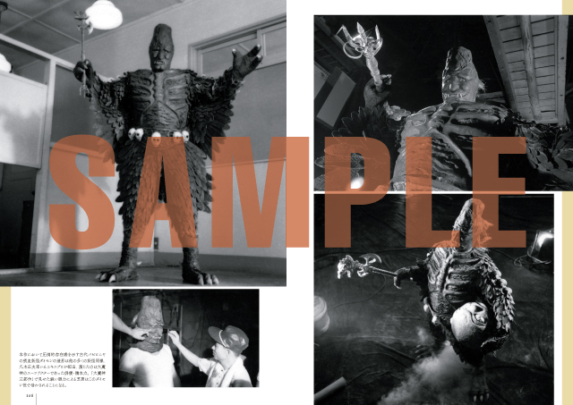
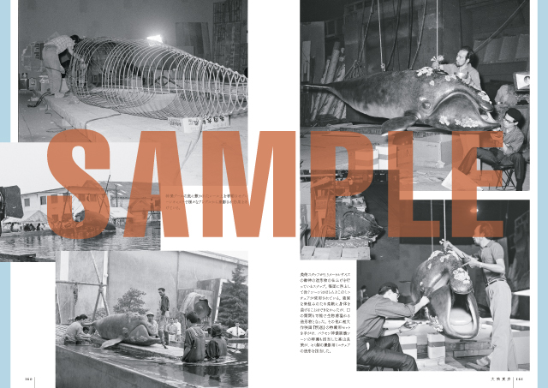

【商品情報】
大映特撮写真集 妖怪、ガメラ、大魔神
●発売日：2025年11月28日(金)発売
●定価：5,500円（本体5,000円＋税10％）
●ISBNコード：978-4-7986-4010-5
●JANコード：9784798640105
●判型：A4判 平綴じ
●発売元：ホビージャパン
●監修：原口智生

【権利表記】
©KADOKAWA

【プレスリリースに関するお問い合わせは下記まで】
株式会社ホビージャパン 広報宣伝課 並木・岡本
〒151-0053 東京都渋谷区代々木 2-15-8 E-mail：pr@hobbyjapan.co.jp
TEL：03-5304-9115 URL：https://hobbyjapan.co.jp/

